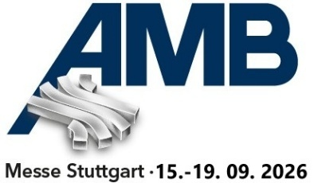**德國斯圖加特金屬加工展 (AMB 2026)**

**報名截止日期: 2025/7/31**

**參展廠商報名表** 日期： 年 月 日

|  |  |  |  |  |  |  |
| --- | --- | --- | --- | --- | --- | --- |
| 公司名稱(中)： |  | | | | | |
| (英)： |  | | | | | |
| 公司地址(中)： |  | | | | | |
| (英)： |  | | | | | |
| TEL： |  | | FAX： |  | | |
| 網站： |  | | e-mail： |  | | |
| 本展聯絡人（中）： |  | （英） |  | | 職位（英）： |  |
| e-mail: |  | TEL: |  | | 分機： |  |
| 展品名稱（中）： |  | | | | | |
| (英)： |  | | | | | |
| 參展攤位需求： | □空地攤位 m2 ， 面開口 (最小面積20 m2 ，按產品別分館) | | | | | |
|  | □加購標攤裝潢(如有加購標攤裝潢需求請洽公會) | | | | | |

1. 攤位費用如下：  
   ①空地攤位租金：(報名截止日2025/07/31，請務必於7/31前遞交報名表)   
   1面開€253/m2、2面開€302/m2、3面開€317/m2、島型€334/m2，廠商可依實際需要訂攤位面積，**此為空地攤位，須自行處理攤位裝潢**。

②每面開最小單位：1面開20 m2、2面開40 m2、3面開100 m2、島型(4面開)200 m2。

③AUMA附加費用每1 m2為€0.60.-。

④環保附加費(Eco surcharge)每1 m2為€8.-。

資料登錄費(Media flat rate)每家公司€690.-。

1. 攤位租金計算範例：
   * 1. 每個1面開20m2**空地**攤位：  
        (( ①€253+③€0.60+④€8)×20m2+€690) =€5,922.- (歐元總價)。
     2. 以上報價先以歐元公告，台幣價格將依據收取攤位費用時之匯率換算。
     3. 每20 m2攤位(不足20 m2，以20 m2計算)預收定金6萬元(稅額另計) ，參展定金一經繳納概不退還。尾款於攤位圈選後1個月內完成繳納，逾期未繳者主辦單位得取消參展資格。
     4. 本會會員依稅法開立收據；非本會會員，開立發票，5%營業稅另計。
     5. 台灣館攤位將申請國貿署推廣貿易基金補助，視實際核定金額補助。

**申請人簽章**： **公司章：**